**ĐẠI HỌC QUỐC GIA TP.HCM**

**TRƯỜNG ĐẠI HỌC KHOA HỌC TỰ NHIÊN**

**KHOA CÔNG NGHỆ THÔNG TIN**



**BẢN BÁO CÁO**

**BÀI TẬP THỰC HÀNH 1 – LẬP TRÌNH SOCKET**

**Đề số 2: Tháp Hà Nội**

|  |
| --- |
| **Thực hiện:** |
| * **1512174 – Hồ Văn Hoàng** |

**TP.HCM, ngày 10 tháng 11 năm 2017**

**MỤC LỤC**

1. Thông tin người thực hiện: 2
2. Tự đánh giá mức độ hoàn thành 2
3. Kịch bản giao tiếp của chương trình 2
4. Ngôn ngữ và môi trường sử dụng trong bài làm 3
5. Các nguồn tài liệu tham khảo 3

# Thông tin người thực hiện:

|  |  |  |  |  |
| --- | --- | --- | --- | --- |
| STT | MSSV | Họ và tên | Email | SĐT |
| 1 | 1512174 | Hồ Văn Hoàng | [vanhoang0609@gmail.com](mailto:vanhoang0609@gmail.com) | 0962 757 159 |

# Tự đánh giá mức độ hoàn thành

* + Hoàn thành đầy đủ các chức năng của chương trình
  + Sử dụng được cơ chế Non-blocking trong lập trình socket

# Kịch bản giao tiếp của chương trình

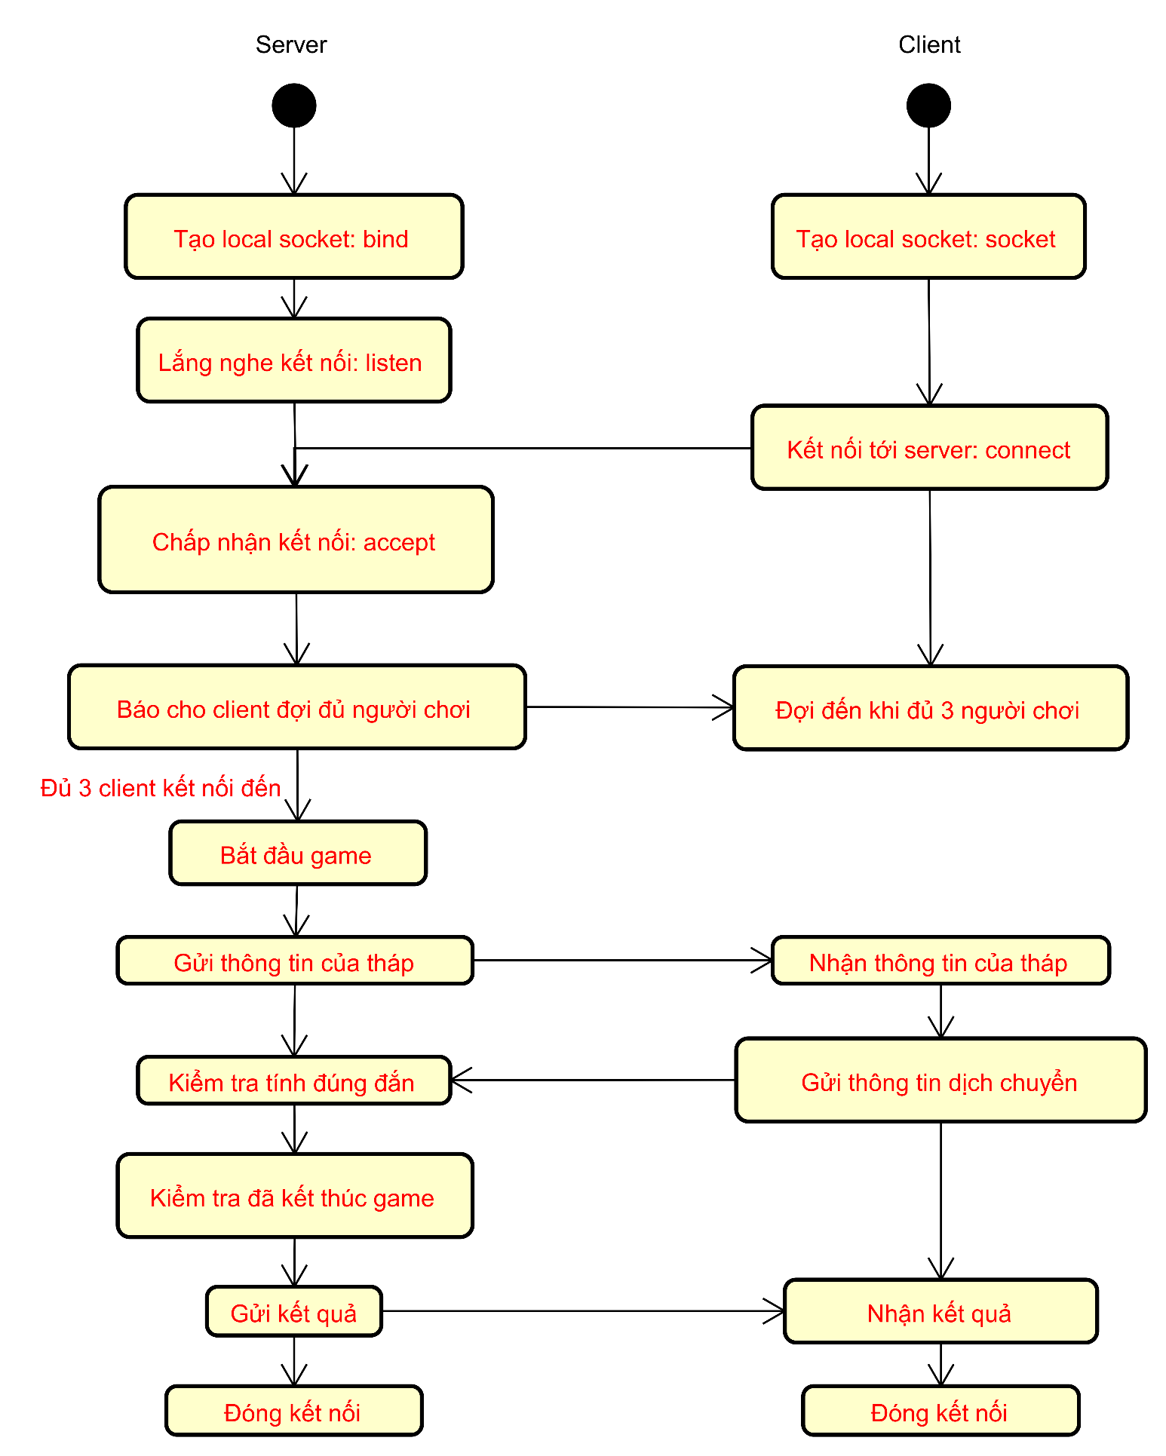

# Ngôn ngữ và môi trường sử dụng trong bài làm

## Ngôn ngữ sử dụng: C++

## Môi trường lập trình: Visual Studio 2017 Community

## Hệ điều hành: Windows

# Các nguồn tài liệu tham khảo

## Tài liệu hướng dẫn thực hành

## <https://www.google.com.vn/>